实验2. 在Eclipse中开发部署有状态会话bean

实验内容
在MyEclipse中创建EJB工程，创建一个有状态会话bean，该会话bean提供网上书店的购物车功能，使用该会话bean的客户程序可以将图书添加到购物车、删除购物车中的图书或者获取购物车中的图书信息。创建完成后，将该有状态会话bean部署到weblogic服务器上，编写客户端测试程序调用该有状态会话bean对其进行测试。

实验目的
- 掌握有状态会话bean的基本构成，以及有状态会话bean与无状态会话bean之间的区别；
- 能够在MyEclipse中创建和部署有状态会话bean；
- 能够编写代码访问有状态会话bean。

实验介绍
本实验主要是在MyEclipse下开发一个提供模拟购物车功能的有状态会话bean，并将该组件部署到weblogic服务器上，编写客户端程序访问该组件。

环境要求
服务器：WebLogic 10
集成开发环境：Eclipse+MyEclipse 6

实验指导
步骤1：创建EJB工程
- 选择创建EJB工程
在主菜单中依次选择【File】→【New】→【EJB Project】。
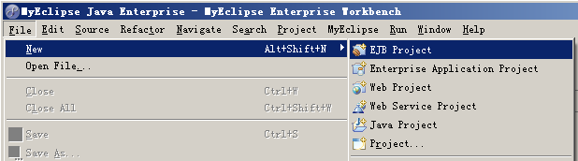
如果在【New】的子菜单中找不到【EJB Project】，可以选择【File】→【New】→【Other】。
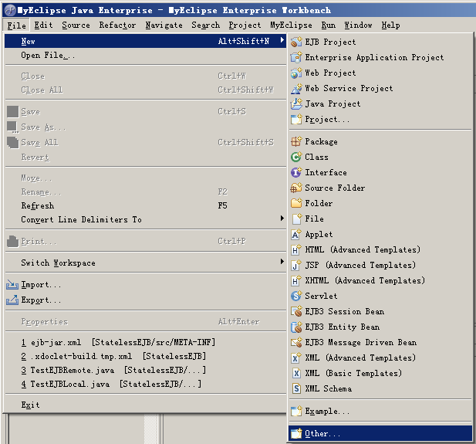
然后，在窗口中的树型目录里依次选择【MyEclipse】→【Java Enterprise Project】→【EJB Project】。
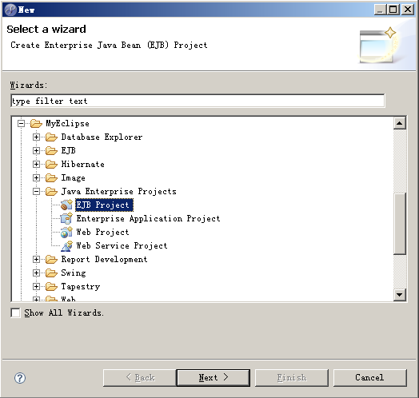
2. 在新建EJB工程的对话框中输入工程名称cartProject，【J2EE Specification Level】选择Java EE 5.0 – EJB3，取消对选项【Add support for Entity beans】的选择，点击Finish按钮关闭窗口。
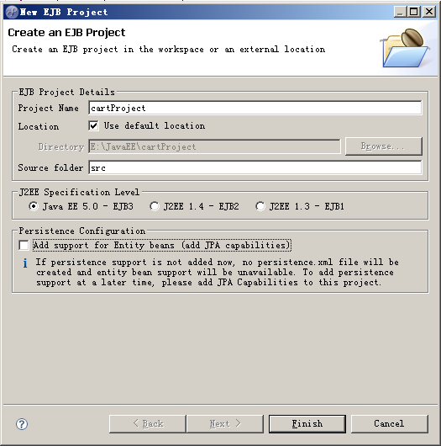
在左侧的Package Explorer窗口中显示出新建的项目cartProject。
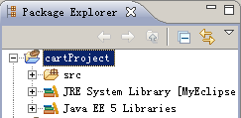
步骤2：配置项目的构建路径
1. 鼠标右击工程节点，在右键菜单中依次选择【Build Path】→【Configure Build Path...】。
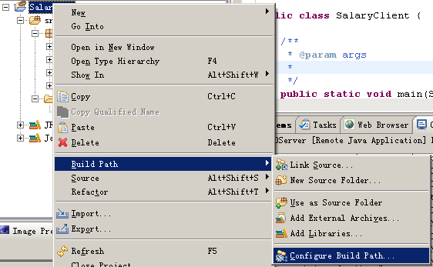
2. 在构建路径配置对话框中点击【Add External JARs…】按钮。
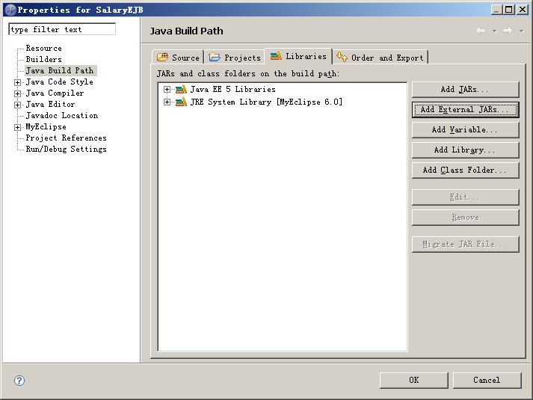
3. 在打开的文件选择框中找到weblogic.jar文件，如果weblogic安装的根路径为d:\bea，weblogic.jar文件的完整路径为：d:\bea\wlserver_10.0\server\lib\weblogic.jar。
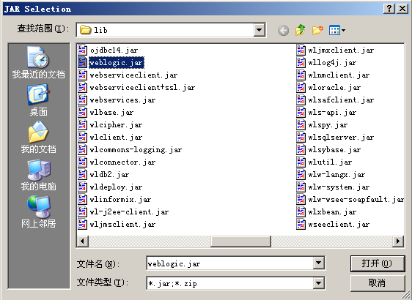
4. 找到并加入weblogic.jar文件后的界面显示如下图所示，该文件已经列在了构建路径中。点击【OK】按钮关闭窗口。
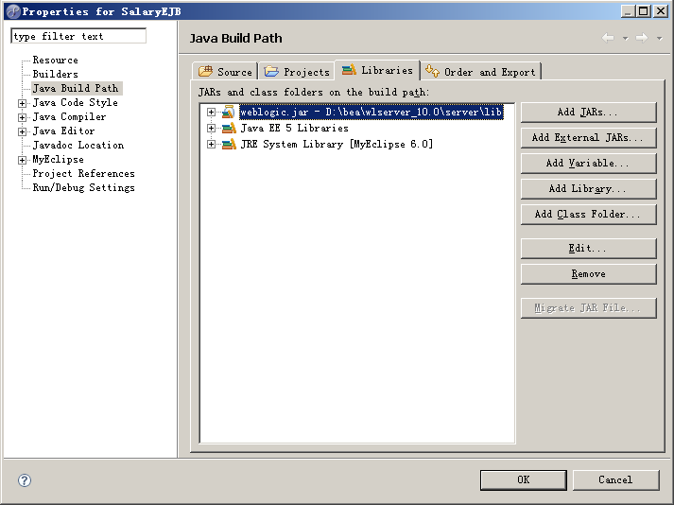
步骤3：创建有状态会话bean
- 新建包。
鼠标右击工程节点，在弹出菜单中依次选择【New】→【Package】

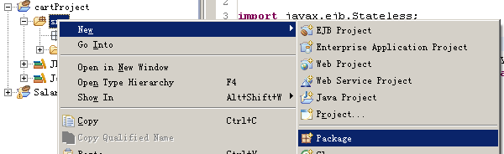

2. 在【New Java Package】窗口中输入包名：cn.edu.neusoft.cart
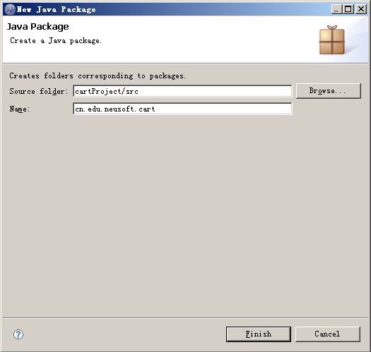

3. 鼠标右击包名，在右键菜单中依次选择【New】→【EJB3 Session Bean】。
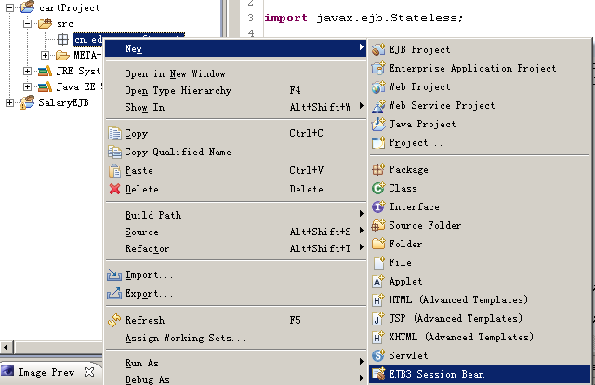
4. 在新建会话bean对话框中输入需要创建的会话bean的名称Cart，【Session Type】选择Stateful。【Create Interface】选择Remote。
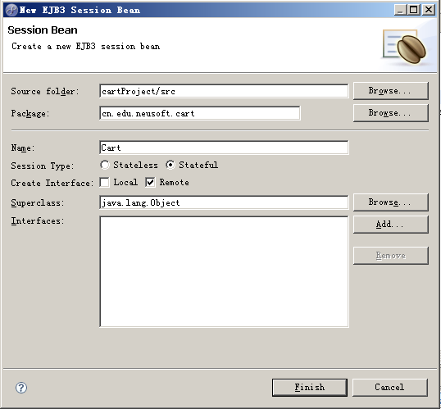
5. 点击【Finish】按钮，左侧的工程目录中出现自动生成的无状态会话bean的两个接口和bean类文件。
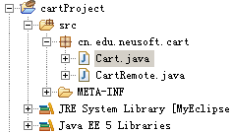
6. 定义辅助类
鼠标右击包名，在右键菜单中依次选择【New】→【Class】。
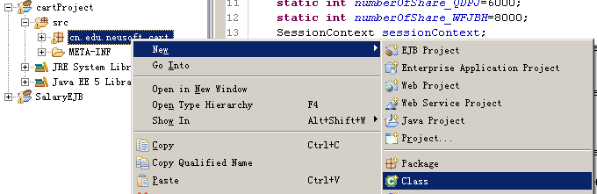
在【New Java Class】窗口中输入需要创建的类名：BookException。
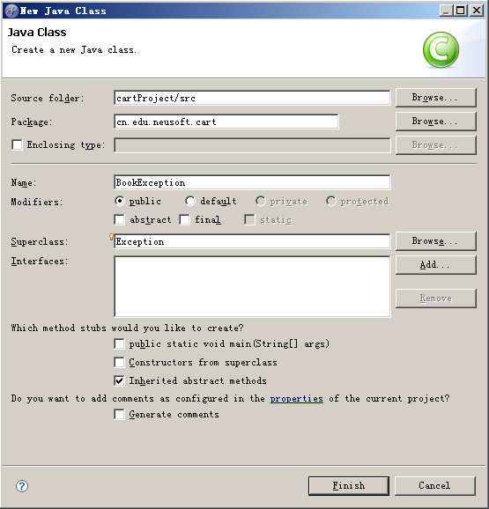
使用同样的过程新建另外一个类：IdVerifier。
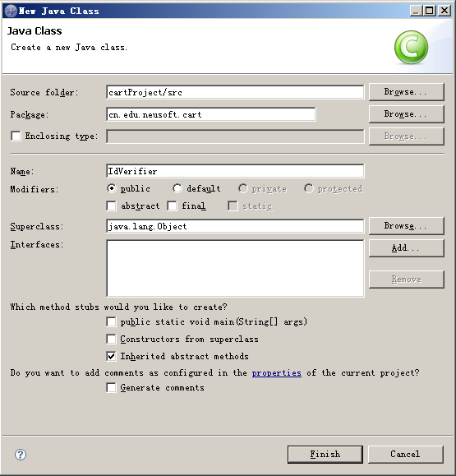
打开BookException.java文件，在类的定义中加入该异常类的两个构造方法：
public BookException() {
}
public BookException(String msg) {
super(msg);
}
打开IdVerifier.java文件，在类的定义中加入下面的代码：
public IdVerifier() {
}
public boolean validate(String id) {
boolean result = true;

for (int i = 0; i < id.length(); i++) {
if (Character.isDigit(id.charAt(i)) == false) {
result = false;
}
}

return result;
}

7. 在Remote接口中声明业务方法。
打开CartRemote.java文件，在Remote接口中添加下面的抽象方法定义。
public void initialize(String person) throws BookException;
public void initialize(String person, String id) throws BookException;
public void addBook(String title);
public void removeBook(String title) throws BookException;
public List<String> getContents();
public void remove();
8. Bean类的实现
1）将Bean类定义（源文件：Cart.java）中的元注释@Stateless修改为：
@Stateless(mappedName="cart")
2）在bean类中实现Remote接口中定义的抽象方法。
打开Cart.java文件，在bean类中添加下面的方法实现：
String customerName;
String customerId;
List<String> contents;

public void initialize(String person) throws BookException {
if (person == null) {
throw new BookException("Null person not allowed.");
} else {
customerName = person;
}

customerId = "0";
contents = new ArrayList<String>();
}

public void initialize(String person, String id) throws BookException {
if (person == null) {
throw new BookException("Null person not allowed.");
} else {
customerName = person;
}

IdVerifier idChecker = new IdVerifier();

if (idChecker.validate(id)) {
customerId = id;
} else {
throw new BookException("Invalid id: " + id);
}

contents = new ArrayList<String>();
}

public void addBook(String title) {
contents.add(title);
}

public void removeBook(String title) throws BookException {
boolean result = contents.remove(title);

if (result == false) {
throw new BookException("\"" + title + "\" not in cart.");
}
}

public List<String> getContents() {
return contents;
}

@Remove()
public void remove() {
contents = null;
}
8. 保存工程中所有文件。
步骤4：部署无状态会话bean组件
1．在Quick Access中搜索Deployment，找到Add and remove project deployment
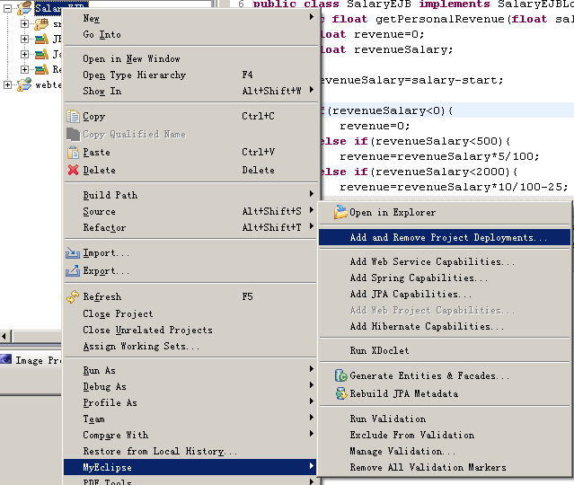
2．在工程部署对话框中点击Add按钮。
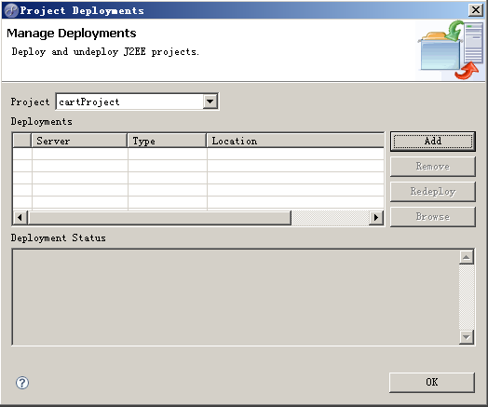
3. 在部署对话框中选择服务器为：weblogic 10.x。然后点击【Finish】按钮关闭窗口。
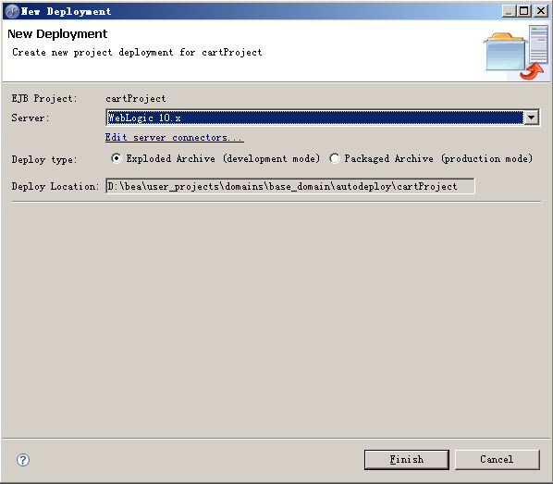
4. 在工程部署对话框中可以看到工程的部署状况，如果成果部署，在部署状态显示区域会显示信息：Successfully deployed.。点击【OK】按钮关闭窗口。
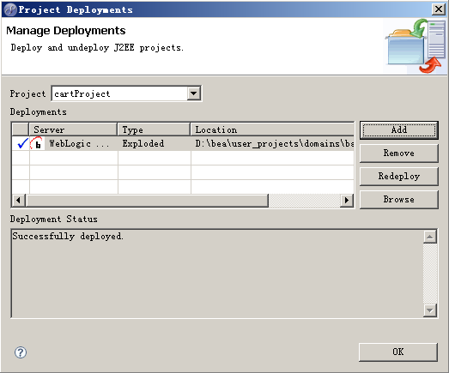

5. 启动weblogic服务器。
在MyEclipse工具栏中找到服务器按钮，点击后依次选择【WebLogic 10.x】→【Start】启动weblogic服务器。
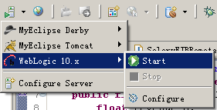

6. 打开Web Browser并在地址栏中输入weblogic控制台地址：http://localhost:7001/console。
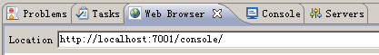
7. 在登录窗口中输入用户名和密码，进入控制台。
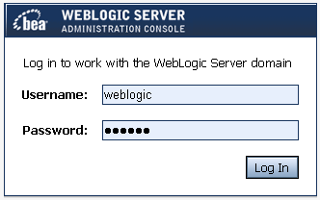
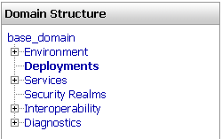
点击树型左侧树型目录中的Deployments节点，在右侧的页面中可以看到下面的部署列表。
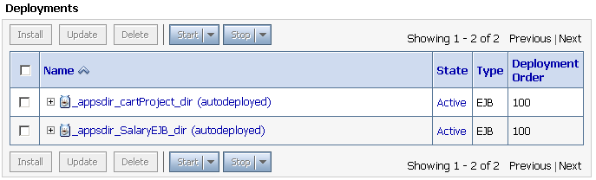

步骤5：编写测试程序
1. 鼠标右击包名，在右键菜单中依次选择【New】→【Class】。
2. 在新建窗口中输入类名：CartClient，选择在类中创建main方法。
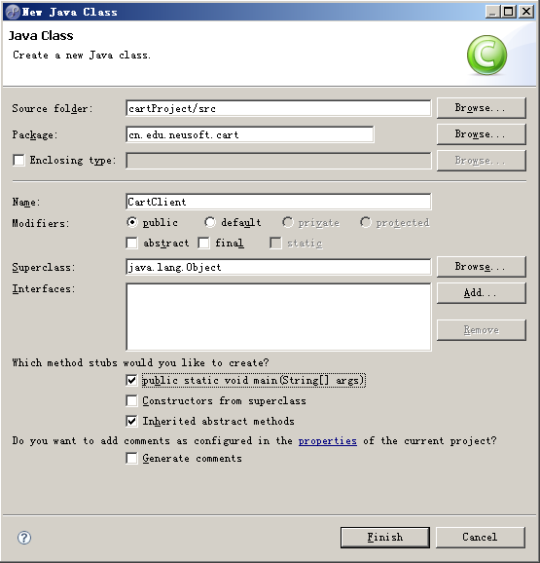
3. 编写代码
在main方法中添加下面的代码并在类定义中导入所需要的类和接口：
Hashtable ht=new Hashtable();
ht.put(Context.INITIAL_CONTEXT_FACTORY,"weblogic.jndi.WLInitialContextFactory");
ht.put(Context.PROVIDER_URL,"t3://localhost:7001");
Context ctx;
try
{
ctx = new InitialContext(ht);
//创建上下文环境
CartRemote cart = (CartRemote) ctx.lookup("cart#cn.edu.neusoft.cart.CartRemote");
/**
这个地方我要这种强调，上面的这个lookup穿的参数在weblogic12c中是无法正确解析的，要想知道应该填什么，需要查看weblogic的jndi树：
参考该图片：https://img-blog.csdnimg.cn/20191020222913790.gif
**/
cart.initialize("Duke d'Url", "123");
cart.addBook("Infinite Jest");
cart.addBook("Bel Canto");
cart.addBook("Kafka on the Shore");

List<String> bookList = cart.getContents();

bookList = cart.getContents();

Iterator iterator = bookList.iterator();

while (iterator.hasNext()) {
String title = (String) iterator.next();
System.out.println(title);
}

cart.removeBook("Gravity's Rainbow");
cart.remove();

System.exit(0);
}catch (BookException ex) {
System.err.println("Caught a BookException: " + ex.getMessage());
System.exit(1);
} catch (Exception ex) {
System.err.println("Caught an unexpected exception!");
ex.printStackTrace();
System.exit(1);
}
4. 右击CartClient.java文件，在右键菜单中依次选择【Run As】→【Java Application】运行测试程序。
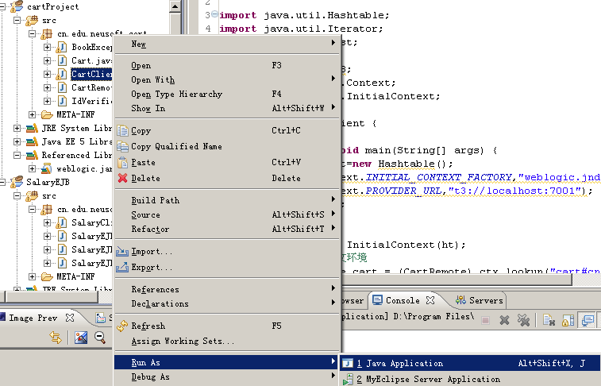
5. 运行结果如下图所示。
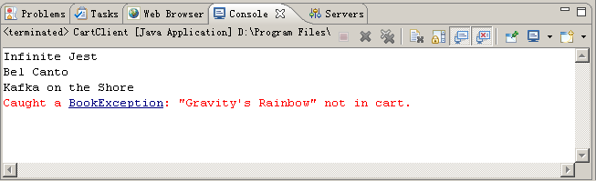

实验总结
本实验主要是使用MyEclipse创建了一个模拟购物车功能的有状态会话bean组件。同时编写了一个客户端程序调用该有状态会话bean的业务方法进行图书的添加、删除和查询。通过该实验，掌握有状态会话bean的创建、部署和使用。

